العلاقه بين الانسان والطبيعه

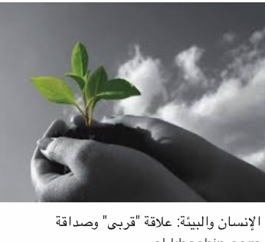
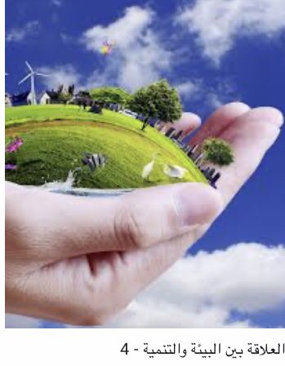
أثر البيئة على الإنسان تزدهر حياة الإنسان في بيئة مناسبة تتمتع بالمناخ المعتدل، وتوفُّر المياه النظيفة والتربة الخصبة، ويصعب على الإنسان البقاء في البيئات القاسية، مثل البيئة ذات المناخ الحار، وشحيحة المياه، وذات الأراضي القاحلة، كما يتأثر الإنسان بالأحداث الطبيعية التي تحدث في البيئات المختلفة وتضر بالمنازل، والممتلكات، والزراعة، مثل: الزلازل، والفيضانات، والجفاف، والتي يُمكن أن تؤدي إلى تشريد الناس، وتخليف خسائر في الأرواح، وتلحق الضرر بمصادر المياه وشبكة الأنابيب مما يتسبب في تلوث المياه ونشر الأمراض.[٤] كما كشفت الأبحاث أنّ البيئات التي يعيش فيها الإنسان يُمكن أن تتسبب في زيادة أو نقصان إجهاد جسمه، فما يختبره الإنسان من بيئته يؤثر في مزاجه، وفي عمل نظام الجسم العصبي، والغدد الصماء، وجهاز المناعة، فالبيئة المزعجة تتسبب في الشعور بالقلق، أو الحزن، أو الإحباط، على عكس البيئة المريحة والسارة، والإنسان بشكل عام يجد المتعة في الطبيعة بغض النظر عن عمره أو ثقافته، فقد وجد الباحثون في إحدى الدراسات التي وردت في كتاب (Healing Gardens) أنّ أكثر من ثلثي الأشخاص يختارون التواجد في بيئة طبيعية للتخلص من الضغط النفسي، وفيما يأتي بعض تأثيرات الطبيعة على صحة الإنسان النفسية والبدنية ] الشفاء من الأمراض النفسية والبدنية يقلل التواجد في الطبيعة أو مشاهدة مناظر طبيعية من الشعور بالخوف، والغضب، والتوتر، ويزيد من المشاعر الل ضربات القلب، ويخفض من توتر العضلات، وإنتاج هرمون التوتر، وقد وجدت الأبحاث التي أجريت في المستشفيات، والمكاتب، والمدارس أنّ وجود النباتات في الغرفة يُمكن أن يكون له أثر كبير على خفض نسبة التوتر والقلق لدى الأفراد.[٧] تخفيف الألم يُمكن أن تساعد الطبيعة الإنسان على التعامل مع الألم، فالإنسان مبرمج بالوراثة على البحث عن الأشجار، والنباتات، والمياه، وعناصر الطبيعة الأخرى؛ لأنّ المناظر الطبيعية تصرف الإنسان عن التفكير في ألمه وانزعاجه، ووفق دراسة أجراها الطبيب روبرت أولريش (بالإنجليزية: Robert Ulrich) على مرضى خضعوا لجراحة المرارة، كان لدى المرضى الذين شاهدوا مناظر طبيعية قدرة أكبر على تحمّل الألم، وانخفضت لديهم مضاعفات الجراحة، وقلّ وقت بقائهم في المستشفى، وأظهرت دراسات أخرى نتائج مماثلة عند وضع مناظر طبيعية ونباتات في غرف المستشفى.[٧] تحسين المزاج أظهرت عدة دراسات أنّ قضاء بعض الوقت في الطبيعة أو مشاهدة مناظر طبيعية يحسن المزاج، ويبدل الاكتئاب والتوتر إلى الهدوء والتوازن، ولطالما ارتبطت الطبيعة بتحسين مزاج الإنسان، ومنحه الشعور بالعافية والحيوية، ولأنّ المشاهد الطبيعة مليئة بما يثير اهتمام الإنسان فهي تزيد من تركيزه، وتحسِّن من قدرته على الانتباه، وهذا يوفر راحة للأذهان وتجديداً للأفكار، كما أظهر بحث حول الأطفال الذين يعانون من اضطراب نقص الانتباه مع فرط النشاط (بالإنجليزية: Attention Deficit Hyperactivity Disorder) أنّ قضاء بعض الوقت في الطبيعة له أثر في زيادة انتباههم.[٧] توثيق العلاقة يزيد قضاء الوقت في الطبيعة من ارتباط البشر ببعضهم البعض، ومن ارتباطهم بالعالم، فقد أظهرت دراسة في جامعة إلينوي (بالإنجليزية: Illinois) أنّ المقيمين في مساكن تحيط بها الأشجار والمساحات الخضراء كان لديهم مشاعر أقوى تجاه بعضهم وتجاه الجيران، وكانوا أكثر اهتماماً بمساعدة ودعم بعضهم البعض، وانخفضت لديهم مستويات العنف والجرائم، وكان لديهم قدرة أفضل على التعامل مع متطلبات الحياة وضغوطاتها، ويُمكن تفسير ذلك من خلال الدراسات التي استخدمت تقنية التصوير بالرنين المغناطيسي الوظيفي (بالإنجليزية: fMRI) لقياس نشاط الدماغ، فعندما شاهد المشاركون في الدراسات مشاهد طبيعية أضاءت أجزاء الدماغ المرتبطة بالحب والتعاطف، بينما نشطت الأجزاء المرتبطة بالخوف والقلق عندما شاهدوا مناظر حضرية، وكأنّ الطبيعة تثير مشاعر البشر التي تربطهم ببعضهم البعض وبالبيئة.[

